TEMA VIII

SISTEMA RESPIRATORIO

- DEFINICIÓN: Conjunto de órganos que permite el intercambio de O₂ por CO₂ entre el medio externo y la sangre; y, entre la sangre y las células de los tejidos. Es decir, la entrada de O₂, y la eliminación de CO_{2.}

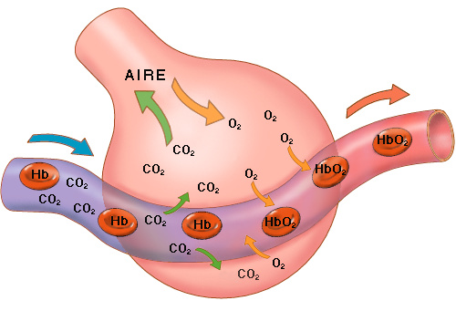

2.- CLASES DE RESPIRACIÓN.-
- CUTÁNEA.-
  - Se realiza a través de la superficie corporal.
  - Como por ejemplo los espongiarios, celentéreos, platelmintos y algunos anélidos.

- TRAQUEAL.-
- Es el sistema respiratorio más simple, directo y efectivo de los que poseen los animales terrestres.
- Está constituido por un conjunto de tubos (tráqueas) que se ramifican repetidas veces y se extienden a todas las partes del cuerpo, el aire penetra en el sistema traqueal a través de unos orificios, los espiráculos, que actúan a modo de válvulas, y el oxígeno se difunde directamente a todos los rincones del cuerpo y el dióxido de carbono se difunde hacia el exterior en dirección opuesta.
- El sistema traqueal es simple porque no necesita de la sangre para transportar los gases respiratorios, las células poseen unas tuberías que los conectan directamente con el exterior.
- Es característico de los artrópodos terrestres (insectos).

- BRANQUIAL.-
- Este tipo de respiración se lleva a cabo por estructuras denominadas branquias. que son los órganos respiratorios más efectivos para la vida en el agua.
- Pueden ser simples extensiones de la superficie del cuerpo, como las pápulas dérmicas de las estrellas de mar, las branquias externas de los gusanos marinos o de los anfibios acuáticos o ser más eficaces como la branquias internas ,de los peces y artrópodos en las que son delgadas estructuras filamentosas bien vascularizadas.

- PULMONAR.-
- Los vertebrados que respiran aire poseen pulmones que son cavidades internas muy vascularizadas.
- Es propio de gasterópodos terrestres (caracoles) de arácnidos y vertebrados a excepción de los peces.
- En ciertos invertebrados (caracoles pulmonados, escorpiones, algunas arañas y algunos crustáceos) hay unos pulmones sencillos; pero su ventilación no es muy eficaz.
- Los pulmones más primitivos son las filotráqueas, propio de arañas y que están localizadas en la base del abdomen.

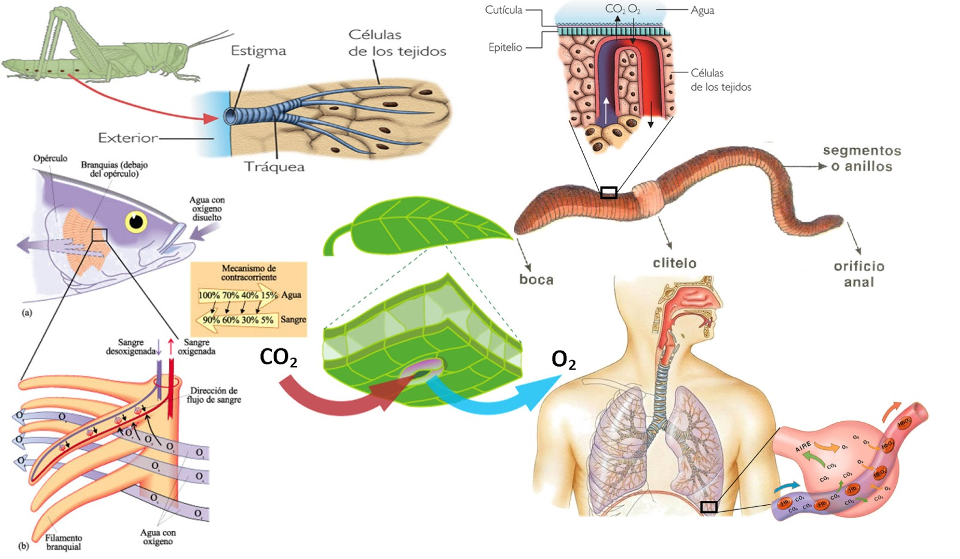
ESTRUCTURA Y FUNCION DEL SISTEMA RESPIRATORIO HUMANO
- COMPONENTES: Funcionalmente, el aparato respiratorio consta de dos partes: La porción conductora formada por las fosas nasales, faringe, laringe, tráquea, bronquios, bronquíolos y los pulmones.

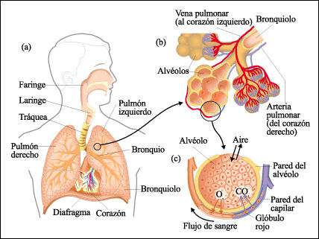

VÍAS RESPIRATORIAS:
- FOSAS NASALES: Son dos cavidades alargadas en sentido antero posterior y separadas por el tabique nasal (hueso etmoides y hueso vómer). Tiene como función el transporte del aire de las fosas nasales (vestíbulo) recibe el nombre de narinas; y la porción posterior que se comunica con la faringe recibe el nombre de coanas; l< superior craneana y la inferior piso.
Cuando el aire penetra por las fosas nasales, pasa primero por el vestíbulo, el que se encuentra revestido por piel provista de gruesos pelos que filtran las grandes partículas de polvo y a continuación asciende por la cavidad nasal. Las tres proyecciones en forma de concha constituidas por los cornetes inferiores, medio y superior se extienden desde las paredes laterales de cada cavidad, llegando casi hasta el tabique y dividen a cada cavidad en una serie de túneles en forma de surcos: los meatos superiores, medio e inferior
Toda la cavidad está revestida por la mucosa nasal (mucosa pituitaria o membrana de Schneider), la que se divide en dos tipos:
a) Mucosa respiratoria, que se ubica en los 2/3 anteriores de las fosas cornete inferior y medio), es de color rojo (vascularizado) y tiene como función el acondicionamiento del aire inspirado, es decir, lo calienta, purifica y humedece.
b) Mucosa olfatoria, que se ubica en el 1/3 posterior (cornete superior), es de color amarillo y tiene como función el olfato.
Senos paranasales: Son cavidades óseas llenas de aire, se comunican con las fosas nasales mediante los meatos superior y medio, tiene como función la disminución del peso del cráneo, ser cavidad de resonancia, humedecer y calentar el aire inspirado, La inflamación de la mucosa de los senos paranasales se denomina sinusitis.
- FUNCIÓN:
  - Transporte del aire inspirado.
  - Ser el órgano de resonancia.
  - Filtran partículas mediante los pelos a la entrada de las fosas nasales y por adhesión a la membrana donde son atrapadas por el moco.

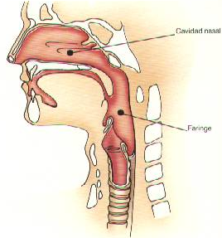
- FARINGE: La faringe (garganta) es un tubo muscular revestido de mucosa, funciona como vía de paso para el aire y los alimentos, proporciona una cámara de resonancia a los sonidos del habla. Se encuentra inmediatamente por detrás de la cavidad nasal, de la cavidad oral y de la laringe, y por delante de las vértebras cervicales, presenta tres porciones:
- La porción superior llamada Nasofaringe, epifaringe, rinofaringe o cavum. En sus paredes existen cuatro aberturas: los dos orificios nasales internos y dos orificios de las trompas auditivas (de Eustaquio), en la pared posterior se encuentra también la amígdala faríngea o adenoides. Interviene en la respiración.
- La porción media llamada Orofaringe, se encuentra por detrás de la cavidad oral y se extiende desde el paladar blando hacia abajo hasta el nivel del hueso hioides. Sólo tiene una abertura, las fauces, por la que se comunica con la boca. Interviene tanto en la digestión como en la respiración.
- La porción inferior, llamada Laringo-faringe o Hipofaringe, se extiende desde el hueso hioides hacia abajo, continuándose con el esófago por detrás y con la laringe por delante, es una vía común respiratoria y digestiva
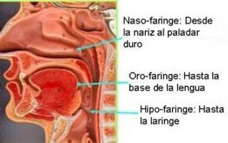

- LARINGE: Órgano De la voz, es un corto pasaje que conecta la faringe con la tráquea, se encuentra en la línea media del cuello por delante de la cuarta a la sexta vértebra cervical.
La pared de la laringe está formada por nueve piezas de cartílago de las que tres son únicas: el cartílago Tiroideo (nuez de Adán), La Epiglotis, que impide que los alimentos penetren en ella; el cartílago Cricoideo que la conecta con la tráquea, los otros tres son pares:
Aritenoideo, Corniculados y Cuneiformes.
La Laringe contiene las cuerdas vocales, que producen sonidos. Cuando están tensas producen tonos agudos y cuando están relajadas tonos graves. La laringe utiliza el aire inspirado para producir la voz, ya que en ella se encuentran las cuerdas vocales.

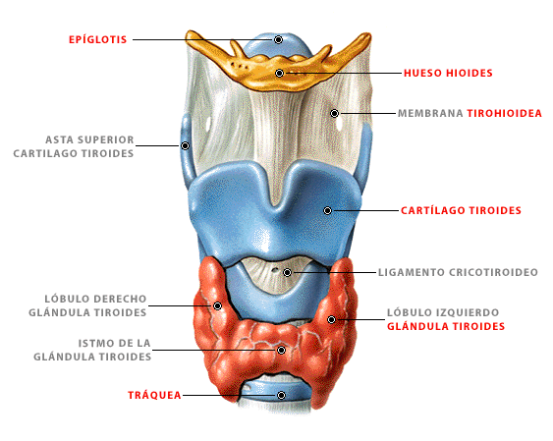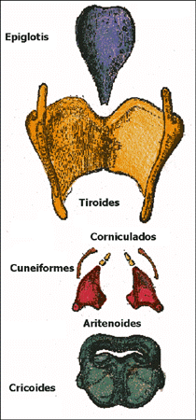

- TRÁQUEA: Es un pasaje tubular de alrededor de 12 cm de largo y 2,5 cm de diámetro, se encuentra por delante del esófago y se extiende desde la laringe hasta la quinta vértebra dorsal (5D), donde se divide en los bronquios principales derecho e izquierdo. Está formada por músculo liso y anillos cartilaginosos (16 a 20) en forma de C revestida por epitelio cilíndrico ciliado pseudoestratificado. El último anillo traqueal se denomina Carina, de donde aparecen los bronquios.
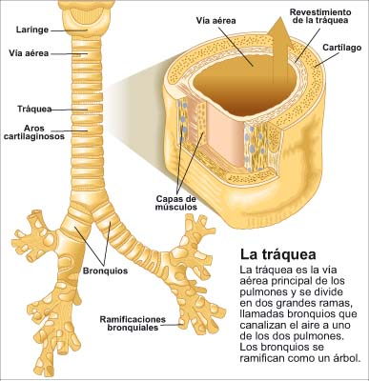

- BRONQUIOS: Son dos conductos cartilaginosos que se originan como consecuencia de la bifurcación de la tráquea a nivel del ángulo esternal. El bronquio principal derecho es más vertical, más corto y más ancho que el izquierdo, lo que hace que los objetos aspirados se alojen con mayor frecuencia en el bronquio derecho que el izquierdo. Al igual que la tráquea, los bronquios principales tienen anillos cartilaginosos incompletos y están revestidos por epitelio cilíndrico pseudoestratificado.
Al penetrar en los pulmones, los bronquios principales se dividen en bronquios de menor diámetro, los bronquios secundarios, uno para cada lóbulo pulmonar (el pulmón derecho tiene tres lóbulos y el izquierdo dos). Los bronquios secundarios se ramifican de nuevo y dan lugar a bronquios aún más pequeños llamados terciarios que se dividen en bronquíolos.

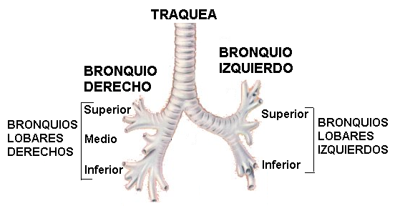
- BRONQUÍOLOS: Los bronquíolos se ramifican en bronquíolos menores hasta llegar a unos tubos llamados bronquíolos terminales. Esta ramificación continua a partir de la tráquea es similar a la del tronco de un árbol con sus ramas, de ahí el nombre habitual de árbol traqueal

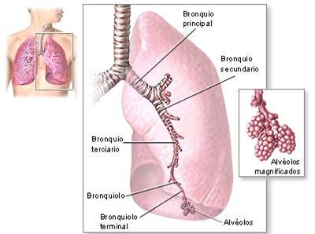

LOS PULMONES
Son dos órganos pares situados en la cavidad torácica, están rodeados por la membrana serosa llamada membrana pleural: La pleura Parietal es la capa externa y la pleura Visceral es la capa interna.
El pulmón derecho tiene tres lóbulos (antero posterior, posteroinferior e inferior) separados por dos fisuras (oblicua y horizontal); el pulmón izquierdo tiene dos lóbulos (Superior e inferior) separados por una fisura y la depresión cardiaca para alojar al corazón.
Los bronquios secundarios se dividen en ramas llamadas bronquios segmentarios que corresponden a segmentos de tejido pulmonar llamados segmentos broncopulmonares, los que están formados por lobulillos que contienen vasos linfáticos, arteriolas, vénulas, bronquiolos terminales, bronquíolos respiratorios, conductos alveolares, sacos alveolares y alvéolos.
Los alvéolos están formados por dos tipos de epitelio que son: neumocitos I, que son epitelios simples planos y que revisten a los alvéolos, y los neumocitos II que secretan líquido alveolar que mantiene la humedad de las células de los alvéolos. En este líquido alveolar existe una mezcla compleja de fosfolípidos y lipoproteínas a la que se denomina surfactante.
El intercambio gaseoso se produce a través de las membranas alveolocapilares (respiratorias)
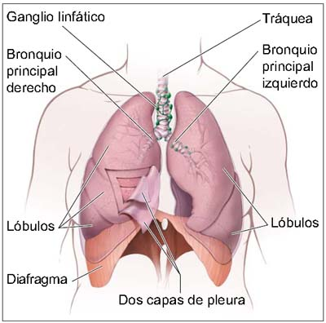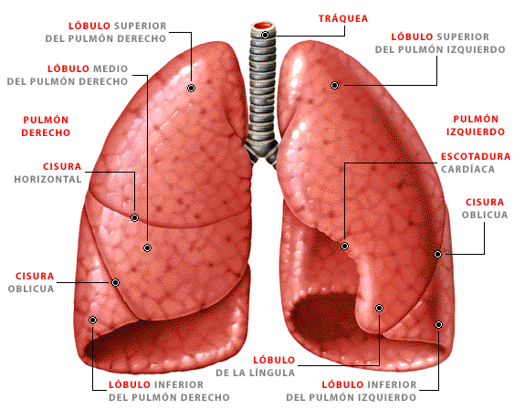

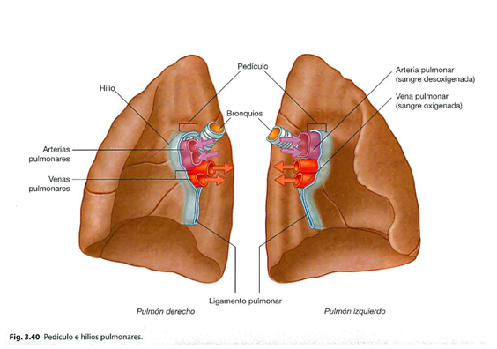
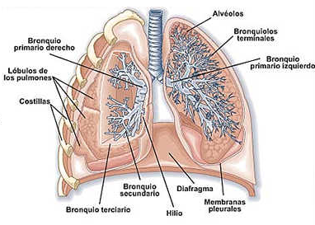

FISIOLOGÍA RESPIRATORIA
- Mecánica ventilatoria: Comprende el aumento y disminución del volumen pulmonar con los movimientos de la caja torácica y del músculo diafragma.
  - Inspiración: Es la entrada de aire a los pulmones. Es un proceso activo porque intervienen los músculos inspiratorios. Se lleva a cabo cuando los músculos externos mueven la caja torácica hacia arriba y hacia fuera, asimismo la contracción del diafragma aumenta el volumen pulmonar hacia abajo.
  - Espiración: Es la salida del aire de los pulmones hacia el medio externo. Se lleva a cabo por simple relajación de los músculos que produjeron la inspiración anterior. La elasticidad del tórax disminuye así como el volumen torácico.
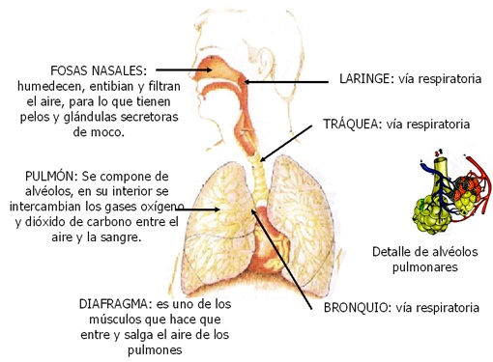

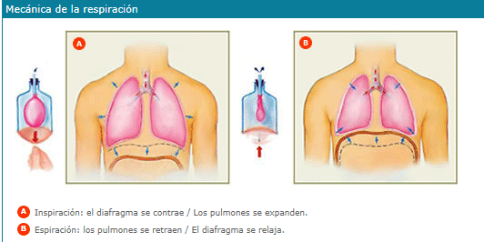
    - Intercambio de Gases:
-Respiración Externa o Hematosis: Es el intercambio de gases entre el alveolo pulmonar y el capilar sanguíneo alveolar. El oxígeno se difunde a la sangre y el CO₂ se difunde a los alvéolos.
-Transporte de gases en la sangre: El oxígeno disuelto pasa a los eritrocitos y se combina libremente con la hemoglobina para formar la oxihemoglobina, que es la principal forma de transporte del O₂ en la sangre
Cuando el anhídrido carbónico se disuelve en la sangre se combina con el agua para formar ácido carbónico, luego este se disocia en iones hidrógeno y bicarbonato. La forma de transporte del CO₂ que prevalece en la sangre es el ion Bicarbonato
-Respiración Interna (celular): Es el intercambio de gases al nivel de los tejidos. El O₂ difunde del capilar tisular al espacio intersticial (extracelular) y el CO₂ se difunde del espacio intersticial al capilar tisular.
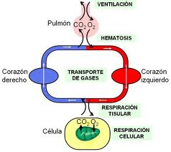

- RESPIRACION EN LAS PLANTAS
El término respiración se utiliza para describir los procesos en los que los metabolitos celulares son oxidados y los electrones son transferidos a través de una serie de transportadores de electrones hasta el O₂. Se forma H₂O y CO₂ y la energía, que es liberada en diversos pasos, se traduce en ATP u otras formas adecuadas para el trabajo metabólico. El intercambio gaseoso en los vegetales se realiza a través de estructuras denominadas estomas que se localizan en las hojas.
Mientras que las raíces maduras y en los tallos leñosos encontramos poros no suberizados que reciben el nombre de lentécelas los cuales permiten el ingreso de oxígeno a los espacios intercelulares de los tejidos y de la misma forma permiten la salida del bióxido de carbono al exterior. Como producto de este proceso se forma agua, CO₂ y energía para el trabajo metabólico de acuerdo a la siguiente ecuación:

C₆ H₁₂ O₆ + 6 O₂ ➔ 6 CO₂ + 6H₂O + energía



